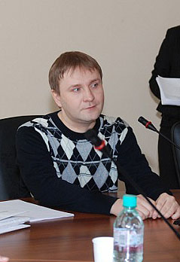 | ФИО: Барыкин Алексей Валентинович  Образование: Тюменский гос. университет. Ишимский государственный педагогический институт имени П.П. Ершова  Ученая степень, звание:  кандидат филологических наук, доцент  Преподаваемые дисциплины:  литература, теория и история литературы,  история литературы, драматургическая литература, современная литература,  история отечественной литературы,  основы риторики, современная драматургия, риторика, техники анализа текстов культуры

Список основных публикаций автора: http://elibrary.ru/author_items.asp?authorid=269582

 | ФИО: Галактионова Нелли Анатольевна  Образование: ГОУ ВПО «Тюменский гос. университет»  Ученая степень, звание:  кандидат филологических наук, доцент  Преподаваемые дисциплины:  литература, русский язык,  история мировой культуры,  деловое общение, этнопедагогика,  этнокультурная деятельность СМИ,  теория и методика этнокультурного образования, культура речи, связи с общественностью, основы журналистики,  социология досуга, учебно-методическое обеспечение учебного процесса,  основы менеджмента и связи с общественностью, деловые коммуникации,  методология и методы социологического исследования, основы журналистики,  теория и практика связей с общественностью

Список основных публикаций автора: http://elibrary.ru/author_items.asp?authorid=293832

ФИО: Кручинина Алла Викторовна
Образование: Тюменский гос. университет
Ученая степень, звание:
кандидат филологических наук
Преподаваемые дисциплины:
русский язык, литература, русский язык и культура речи

Список основных публикаций автора: http://elibrary.ru/author_items.asp?authorid=357544

ФИО: Латыпова Инна Викторовна
Образование: Ишимский государственный педагогический институт имени П.П. Ершова
Ученая степень, звание:
кандидат педагогических наук, доцент
Преподаваемые дисциплины:
психология общения,
психология делового общения,
психология и педагогика,
психодиагностика, психологический практикум

Список основных публикаций автора: http://elibrary.ru/author_items.asp?authorid=684210

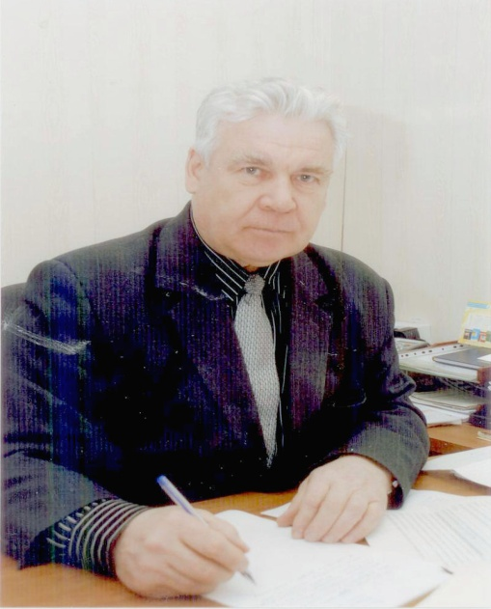 | ФИО: Лебедев Валерий Сергеевич  Образование: Тюменский гос. университет  Ученая степень, звание:  кандидат педагогических наук.  Заслуженный учитель школы РФ.  Преподаваемые дисциплины:  основы педагогики, основы организации учебного процесса, педагогика, введение в педагогику художественного образования,  журналистика в этнокультурной сфере,  педагогика народного художественного творчества, педагогические основы преподавания творческих дисциплин
Список основных публикаций автора: http://elibrary.ru/author_items.asp?authorid=365741

 | ФИО: Саблукова Елена Викторовна  Образование: Челябинский гос. университет  Ученая степень, звание:  кандидат культурологии  Преподаваемые дисциплины:  история мировой культуры,  основы философии,  мировая художественная культура,  иностранный язык (второй) – итальянский,  культура русского населения,  массовая культура,  иностранный язык в сфере музыкально-педагогического общения (итальянский язык), итальянский язык (второй),  прикладная культурология,  теория и история народной художественной культуры
Список основных публикаций автора: http://elibrary.ru/author_items.asp?authorid=684947

ФИО: Сайчук Ольга Александровна
Образование: Ленинградский гос. педагогический институт имени А.И. Герцена
Почетное звание: Почетный работник среднего профессионального образования РФ
Преподаваемые дисциплины:
русский язык, литература,
история мировой культуры,
история театра

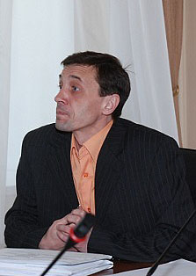 | ФИО: Придорожный Александр Викторович  Образование: Тюменский гос. университет  Ученая степень, звание: кандидат исторических наук, доцент  Преподаваемые дисциплины: политология

Список основных публикаций автора: http://elibrary.ru/author_items.asp?authorid=414753

